Gartner发布全球10大半导体公司排名

去年半导体市场复苏，这改变了Gartner公司的2004年度半导体公司10强排名，日前该公司发布的排名与竞争对手IC Insights公司和iSuppli公司也有所不同。
尽管库存持续过高令人关注，根据Gartner公司最后的市场统计，2004年全球范围半导体产业出现23.4%的增长，总收入达到2,199亿美元。在Gartner的排名中，英特尔仍是2004年销售方面排在全球首位的芯片制造商，其后是三星、德州仪器、瑞萨、英飞凌、意法半导体、东芝、NEC、飞利浦和Freescale公司。
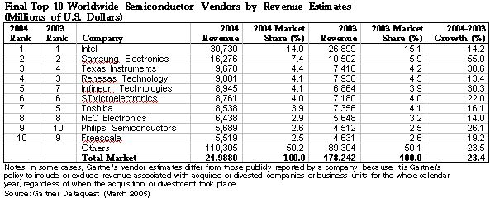
这个排名与2003年有所不同，当时英特尔是最大的供应商，其后是三星、瑞萨、德州仪器、东芝、意法半导体、英飞凌、NEC、Freescale和飞利浦。Gartner公司全球半导体部门副总裁Jeremey Donovan表示，DRAM和NAND闪存主宰的内存市场在2004年发展良好。在垂直市场方面，无线和数字消费电子再一次成为年度热门市场。
Gartner公司的排名不同于竞争对手IC Insights和iSuppli公司，IC Insights和iSuppli都把英飞凌列为2004年全球第4大芯片制造商。IC Insights也在2004年把晶圆代工巨头台积电作为全球第8大芯片供应商，而Gartner和iSuppli没有将台积电放在其排名表中。

